HRVATSKI VELIKANI, IZUMI I DJELA

Autorica teksta: Tina Borelli Tkalčec

Mnogim izumima velikana s naših prostora svakodnevno se koristimo, a da toga često nismo ni svjesni.
Koliko smo puta u životu primili kemijsku olovku i pisali njome?
Jeste li znali da nam je to omogućio izumitelj Slavoljub Penkala koji je živio i radio u Zagrebu?
Svoj izum mehaničke olovke koju ne treba šiljiti, penkale, patentirao je na gotovo svim kontinentima. No mnogi ljudi koji svakoga dana drže u ruci penkalu još ne znaju da je taj epohalni izum djelo Zagrepčanina i smatraju da naziv penkala dolazi od engleske riječi pen, tj. pero.
Više o ovome velikanu i njegovim izumima možete proučiti na ovoj poveznici:
http://www.toz-penkala.hr/slavoljub-penkala

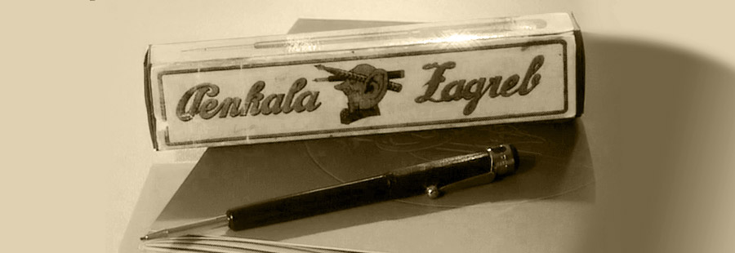
Jeste li znali da je tzv. kemijska olovka ili penkala izumljena upravo u Hrvatskoj? Koliko je velikih djela napisano olovkom?

KRAVATA
Znate li da je i ovaj dekorativni odjevni predmet, neizostavan u svečanim i poslovnim prilikama, iz Hrvatske?
Kravata se smatra izvornim hrvatskim proizvodom. Europom se raširila već u 17. stoljeću zahvaljujući hrvatskim vojnicima u Tridesetogodišnjem ratu koji su je vezali oko vrata te je postala njihov prepoznatljiv modni detalj.
Među prvima su je prihvatili Francuzi pa u njihov jezik ulazi pod nazivom cravate, a poslije se pod sličnim nazivima uključuje i u druge europske jezike.
Njezin izvorni izgled možemo vidjeti na smjeni straže Kravat pukovnije na Markovu trgu u Zagrebu.
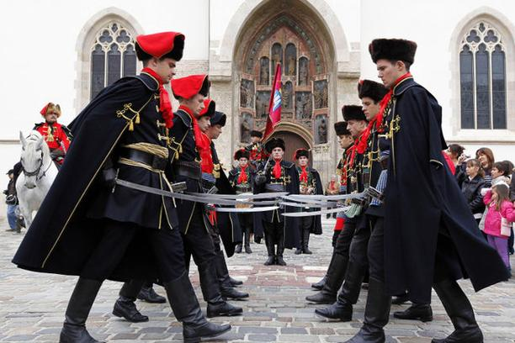
Kravat pukovnija na smjeni straže (Markov trg, Zagreb)

Od 18. listopada 2003. godine u Hrvatskoj se obilježava Dan kravate.

Današnje korištenje mobitelom i električnom energijom možemo zahvaliti Nikoli Tesli.
Ovaj vizionar poznat je po brojnim izumima bez kojih moderni svijet ne bi bio ovakav kakav jest! Imao je vrlo napredne ideje o prijenosu električne energije, elektromotorima, generatorima i transformatorima.
Njegovi izumi promijenili su tijek industrijskog razvoja i danas je jedan od najutjecajnijih umova svih vremena.
I priče o njegovoj jedinstvenoj osobnosti također su intrigantne. Vrlo je malo spavao, smatrao je da čovjek ima neotkrivenu moć ako pokrene pozitivno razmišljanje, tvrdio je da ga samoća osnažuje te jača njegov duh i intelekt. Imao je još mnogo zanimljivih detalja do kojih je držao u životu.

Pokušajte istražiti um genijalca i način razmišljanja.

Na ovoj poveznici možete doznati detalje iz njegova života te posjetiti Memorijalni centar Nikola Tesla.
https://mcnikolatesla.hr/nikola-tesla/

„Naše vrline i naši promašaji su neodvojivi, kao sila i materija. Kada se odvoje, nema više čovjeka.“
Nikola Tesla

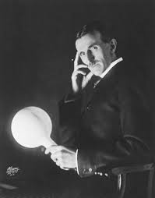 Nikola Tesla

Mnogo je ljudi u prošlosti djelovalo na razvoj znanosti, unapređivanje umjetnosti, očuvanje jezika i tradicije, stvaranje velikih književnih djela i velike sportske uspjehe koji su ušli u povijest. Oni su naši velikani.

Svijest o svemu tome zaista izaziva osjećaj ponosa pripadanju ovom prostoru i ovim ljudima.
Važnost ostavljanja nasljeđa naglasio je i poznati pjesnik A. B. Šimić.

Opomena

Čovječe pazi
da ne ideš malen
ispod zvijezda!

Pusti
da cijelog tebe prođe
blaga svjetlost zvijezda!

Da ni za čim ne žališ
kad se budeš zadnjim pogledima
rastajo od zvijezda!

Na svom koncu
mjesto u prah
prijeđi sav u zvijezde!

Mnoge od „velikih“ zasigurno ste spominjali u obitelji, učili o njima iz povijesti, posjećivali njihove izložbe, čitali knjige, pripovijetke, pjesme ili bajke te se divili njihovim sportskim uspjesima. Prisjetite se nekih.
Da ih krenemo nabrajati, ove stranice ne bi bile dovoljne.
Ova tema može se dodatno proučiti na ovim poveznicama:
Zlata Bartl, izumiteljica Vegete:
https://www.profil-klett.hr/zlata-bartl-teta-vegeta
Mato Lovrak, književnik:
https://www.profil-klett.hr/mato-lovrak-knjizevnik-ali-najprije-ucitelj
Dušan Vukotić, dobitnik Oscara za crtani film Surogat:
https://www.profil-klett.hr/dusan-vukotic-i-zagrebacka-skola-crtanog-filma
Slava Raškaj, slikarica:
https://www.profil-klett.hr/snoviti-pogledi-slave-raskaj
Hrvatski velikani:
https://www.profil-klett.hr/hrvatski-velikani

Provjeri svoje znanje na ovoj poveznici:
https://www.bookwidgets.com/play/2W9Z2F?teacher_id=5630665386098688
Riješi kviz o hrvatskim velikanima:
https://www.bookwidgets.com/play/UW79UM?teacher_id=5630665386098688

